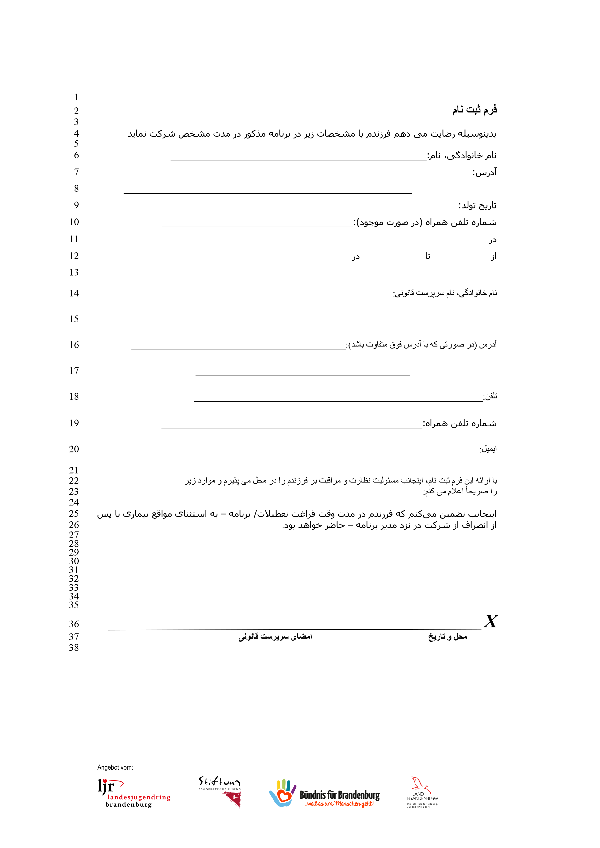
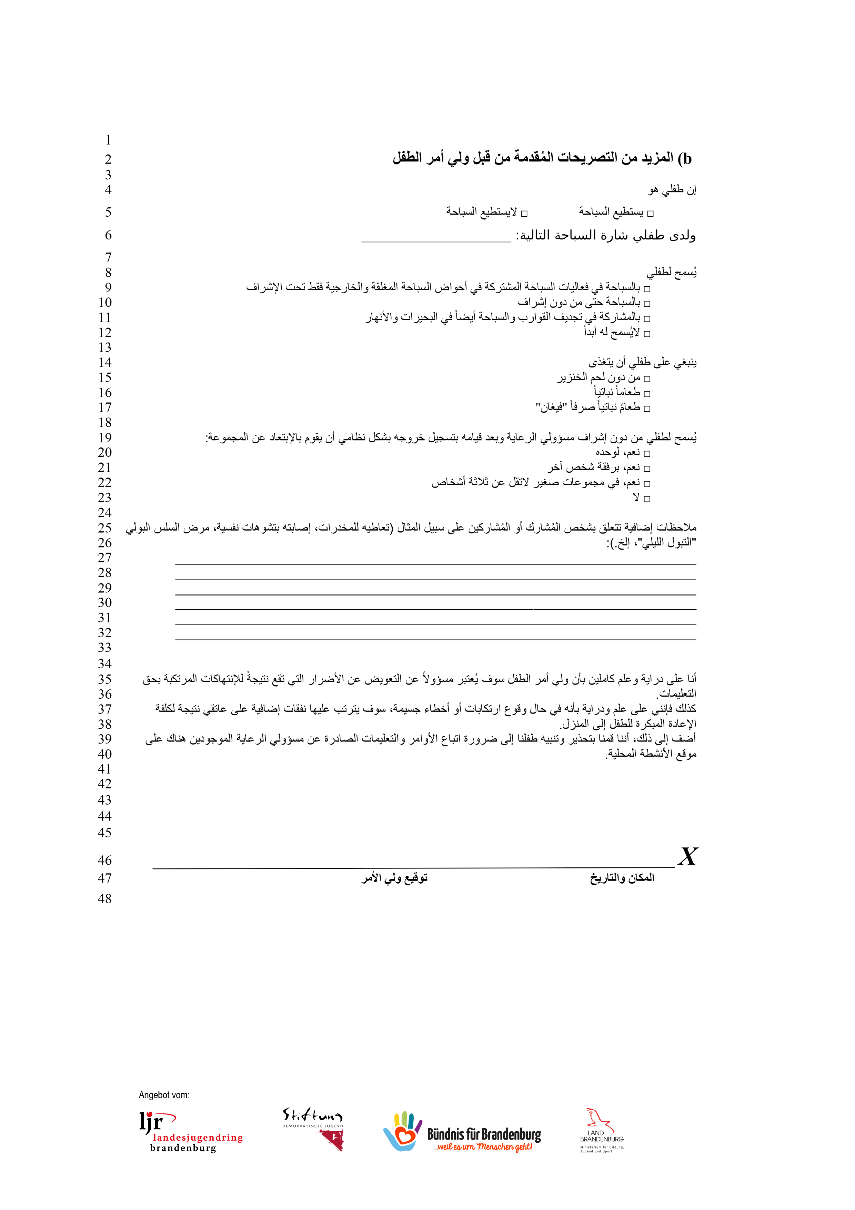
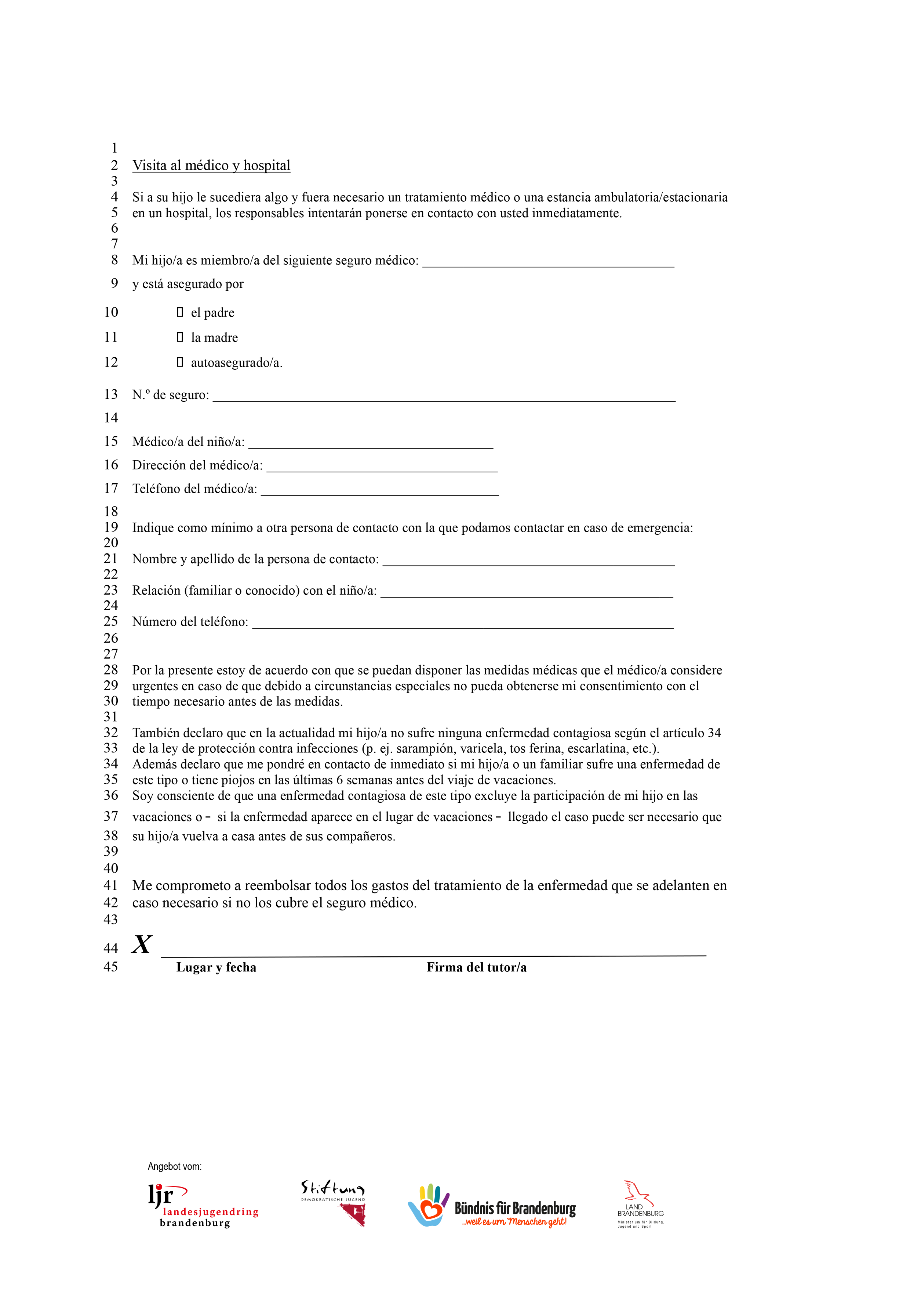
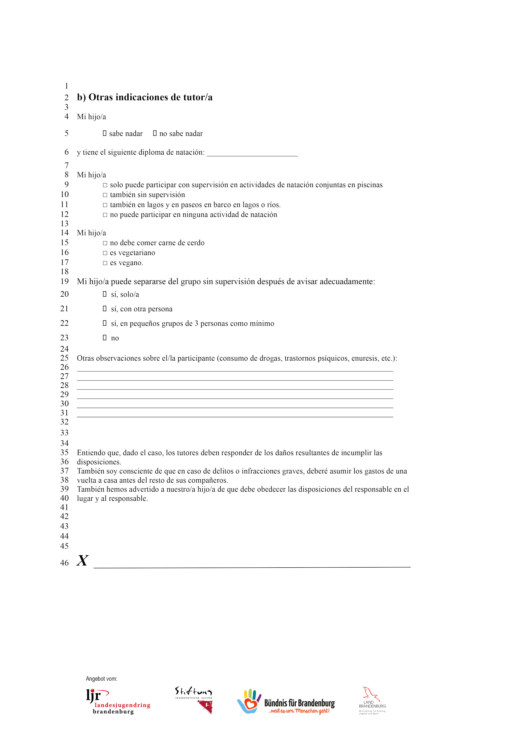
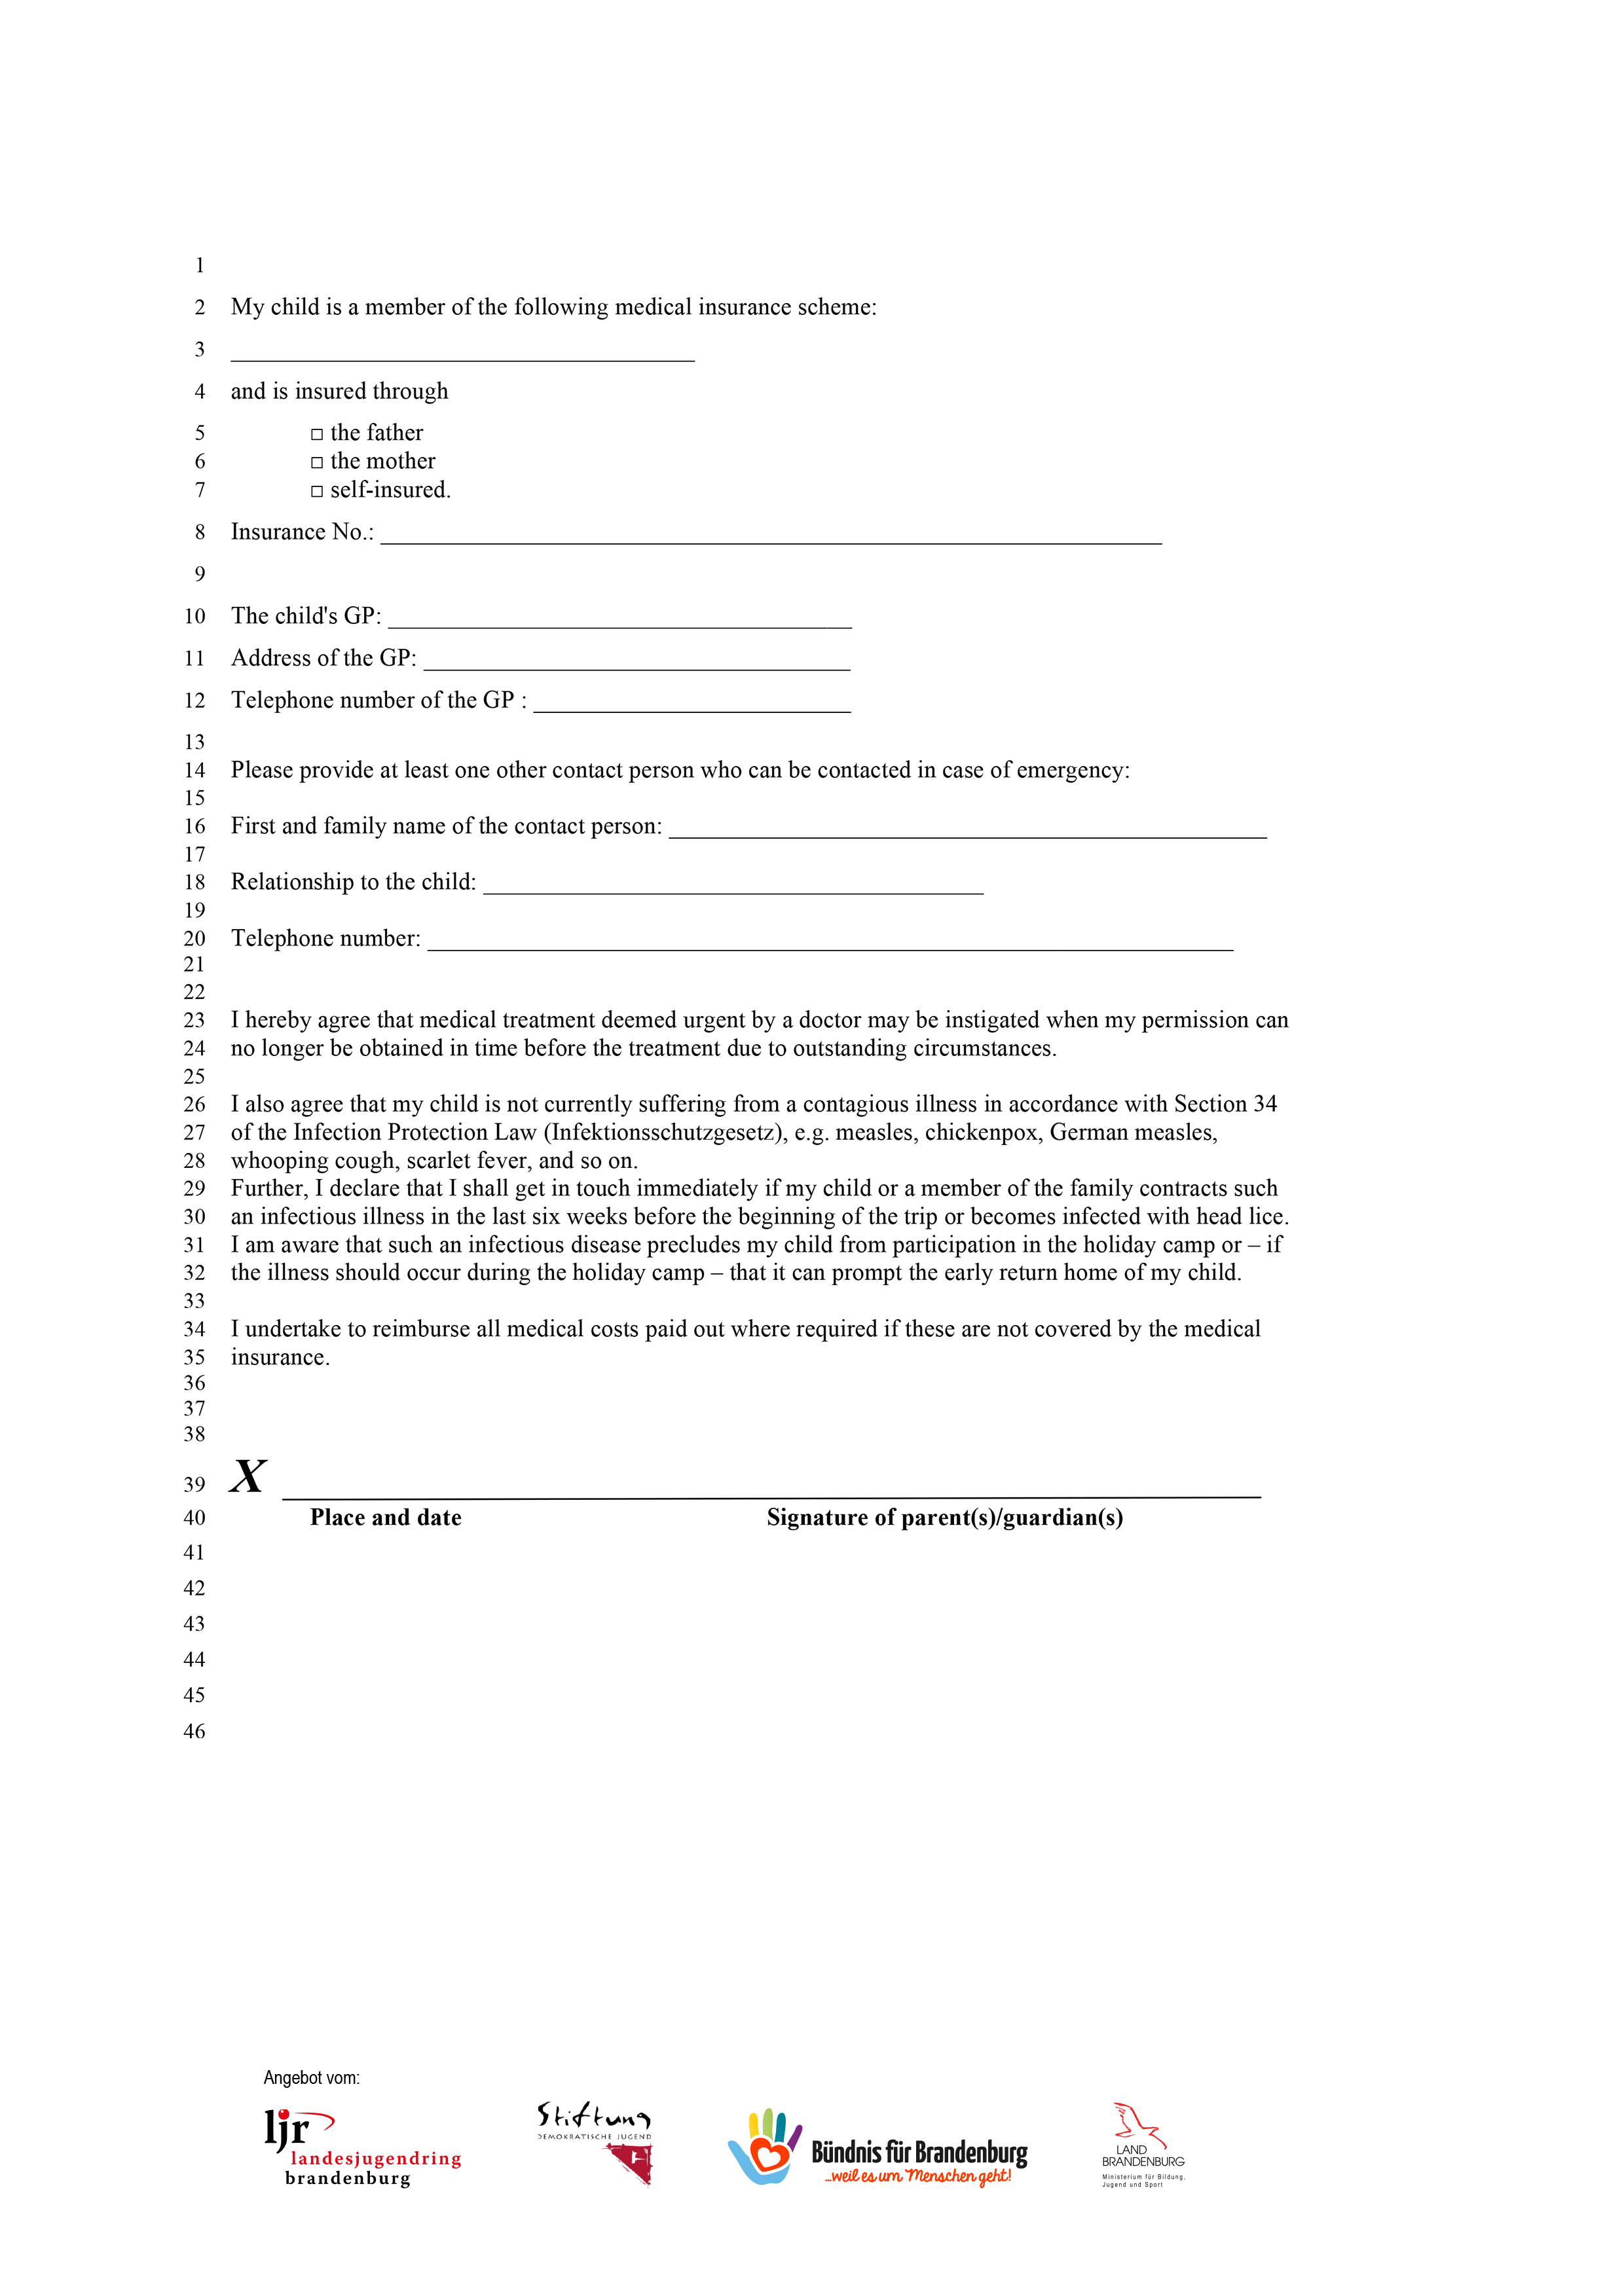
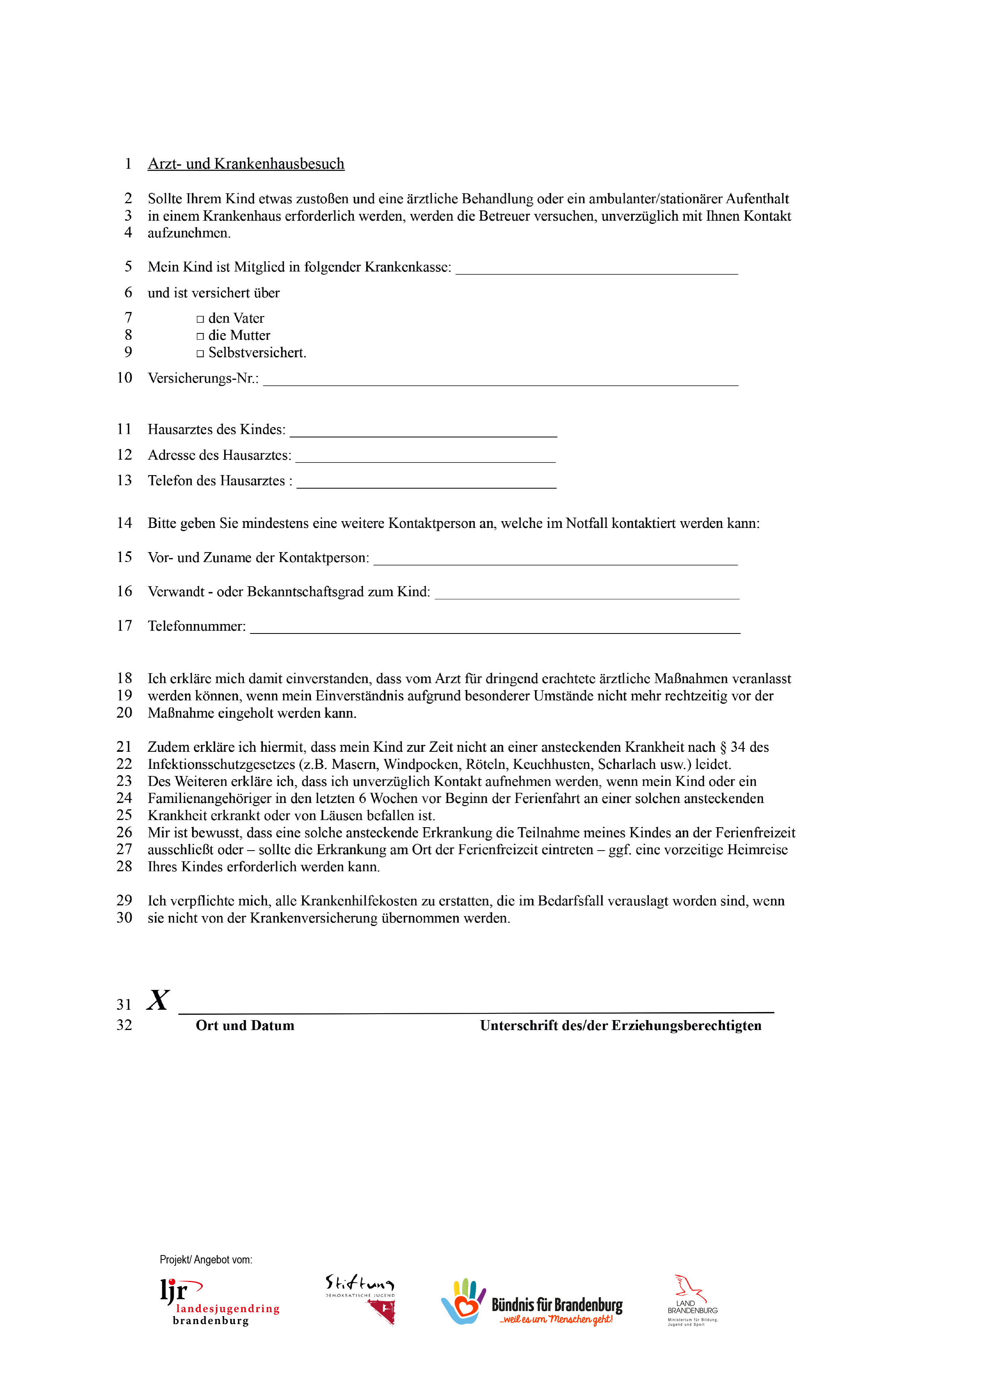
,

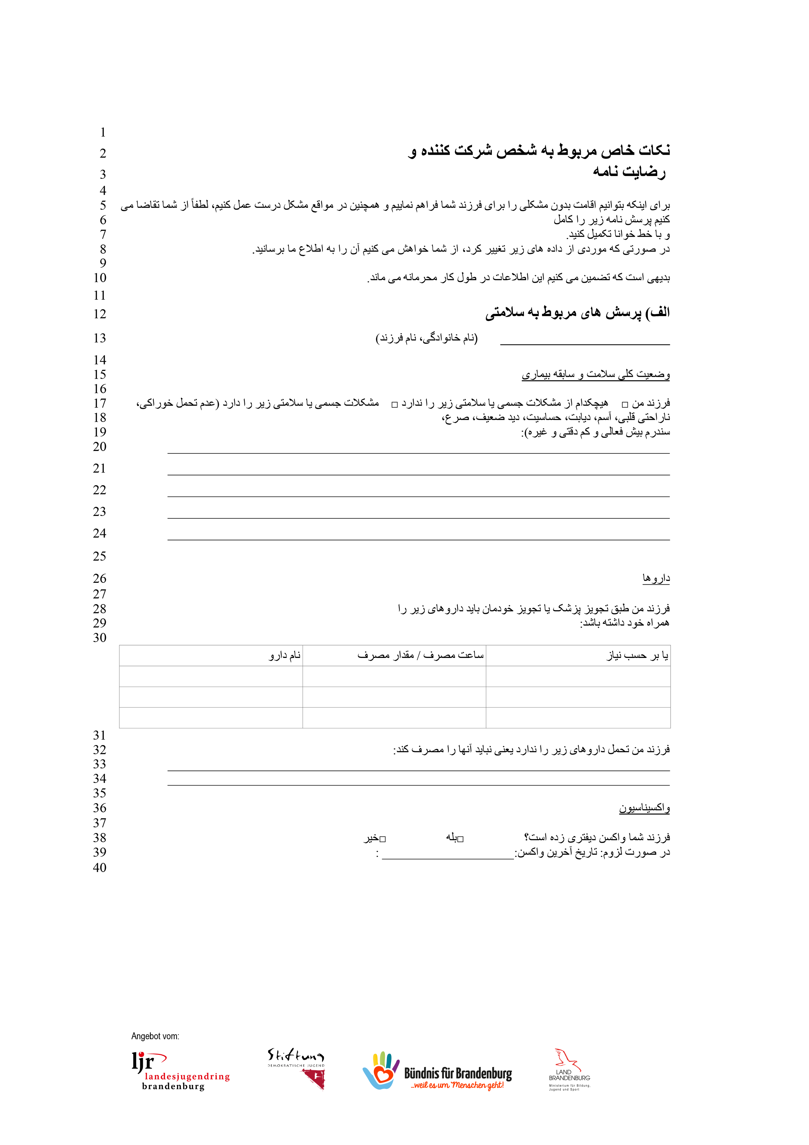
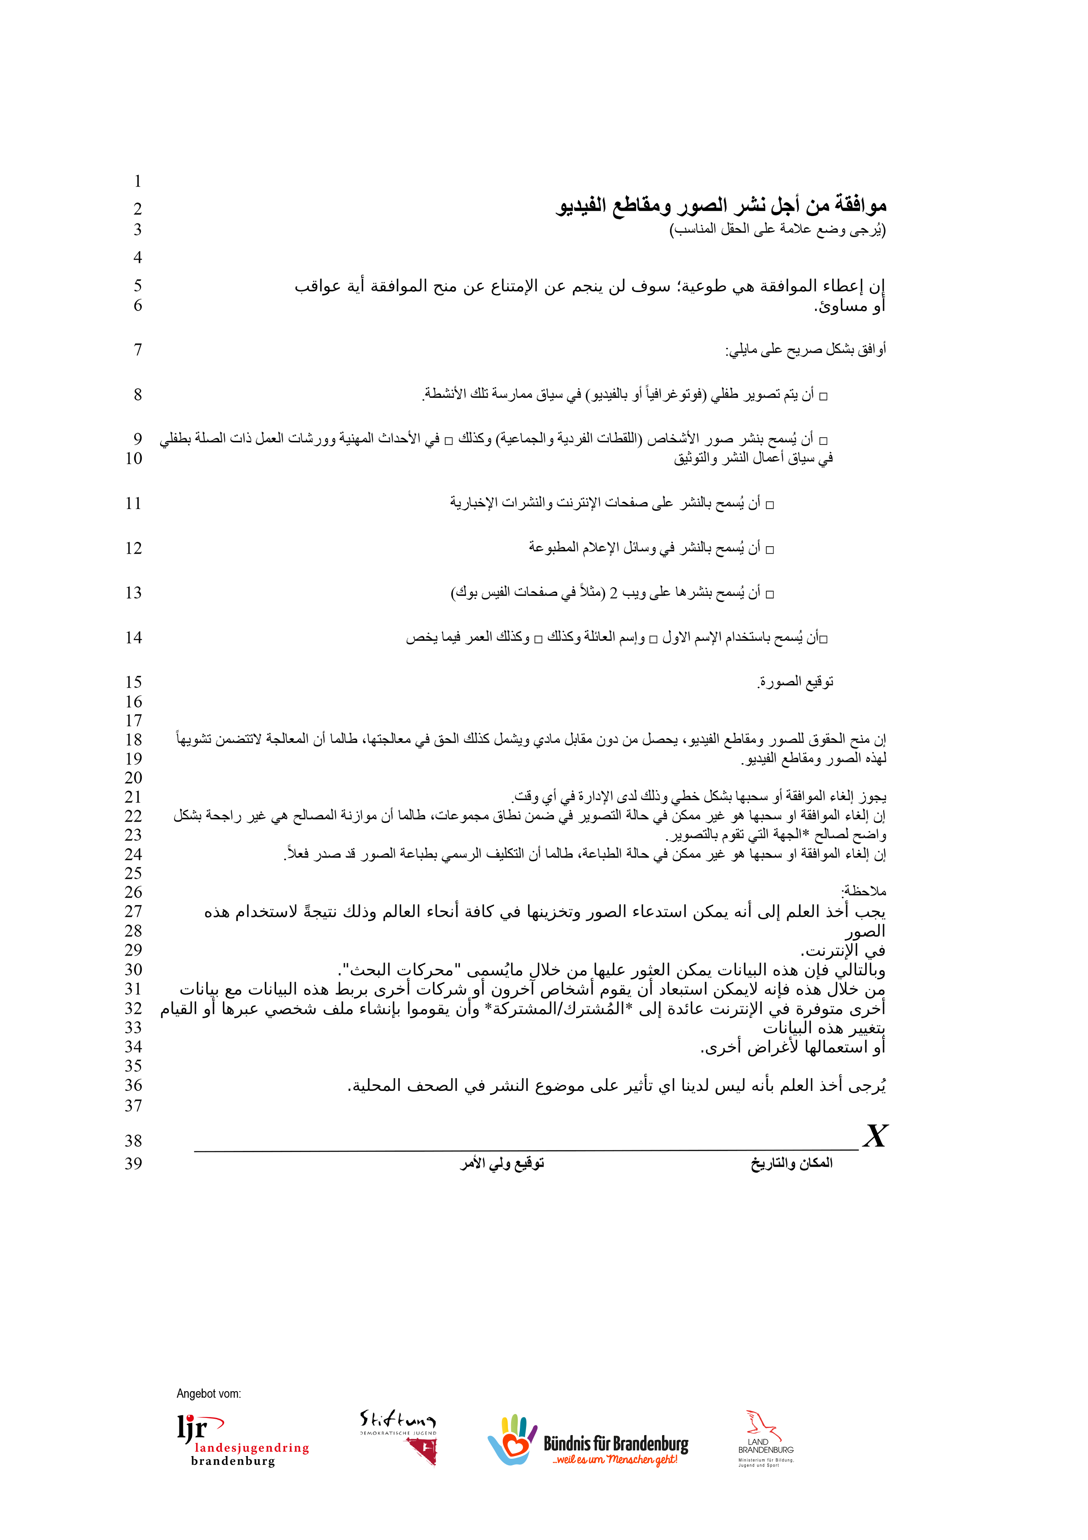
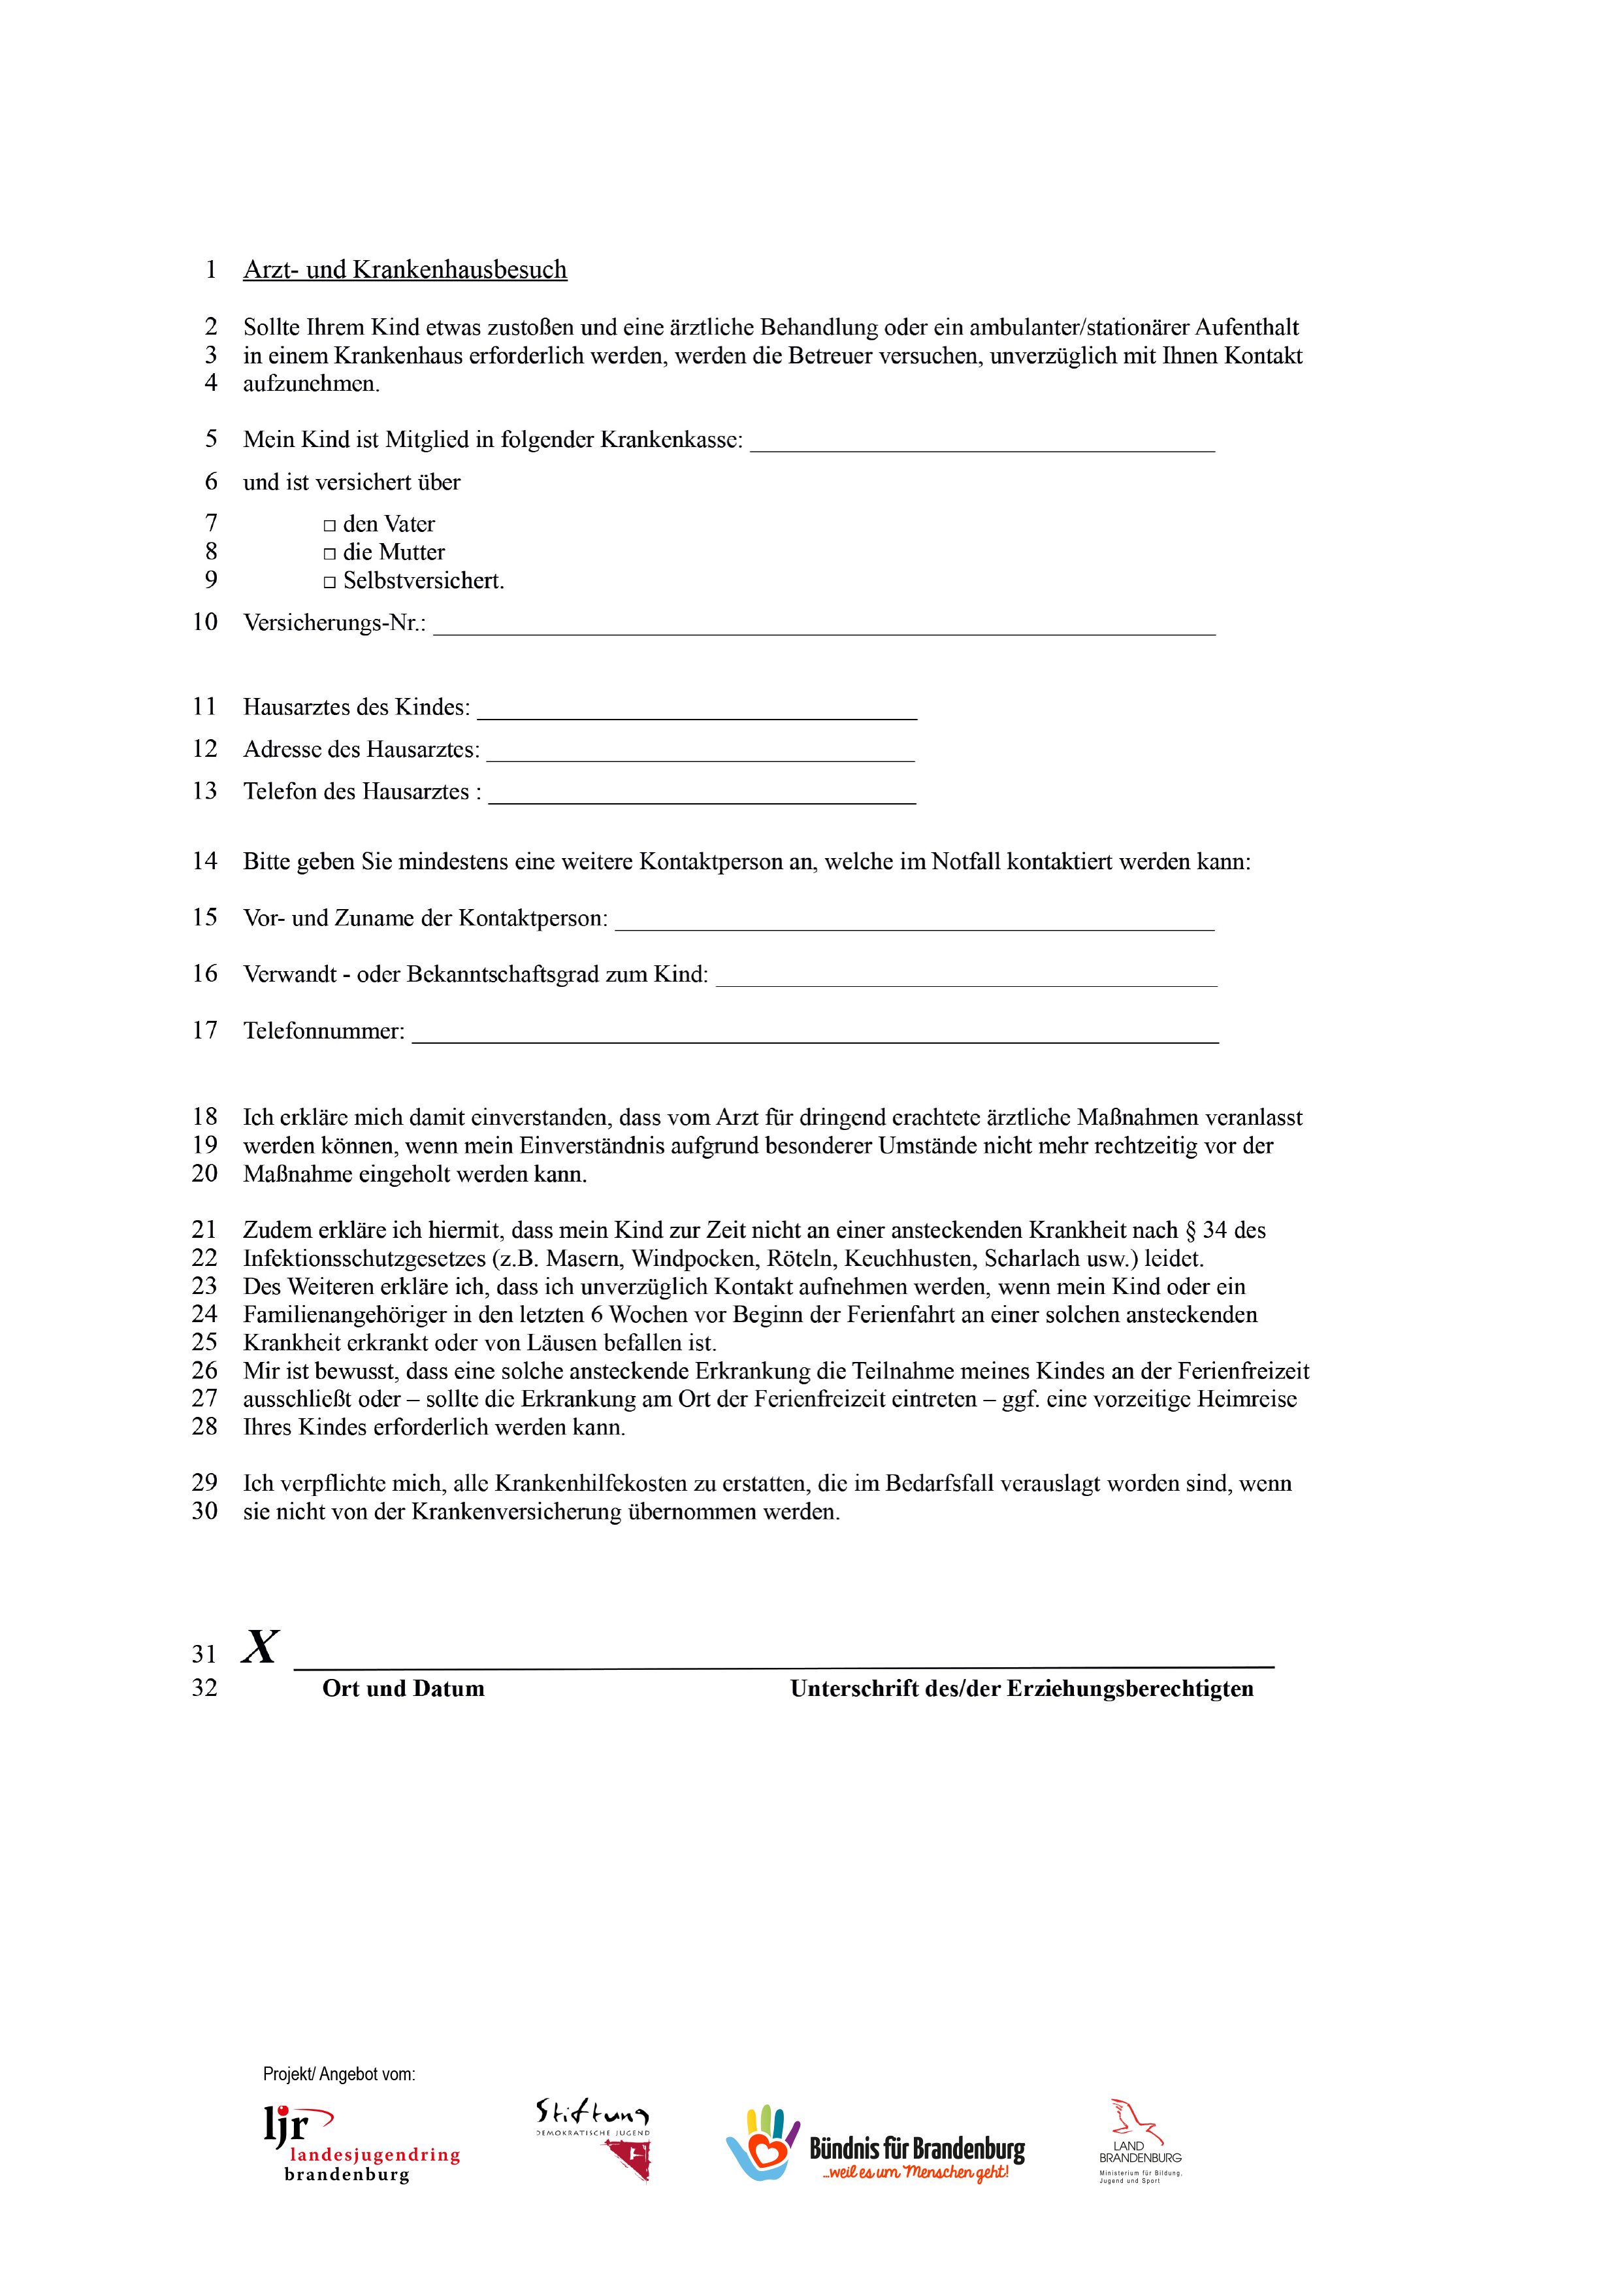

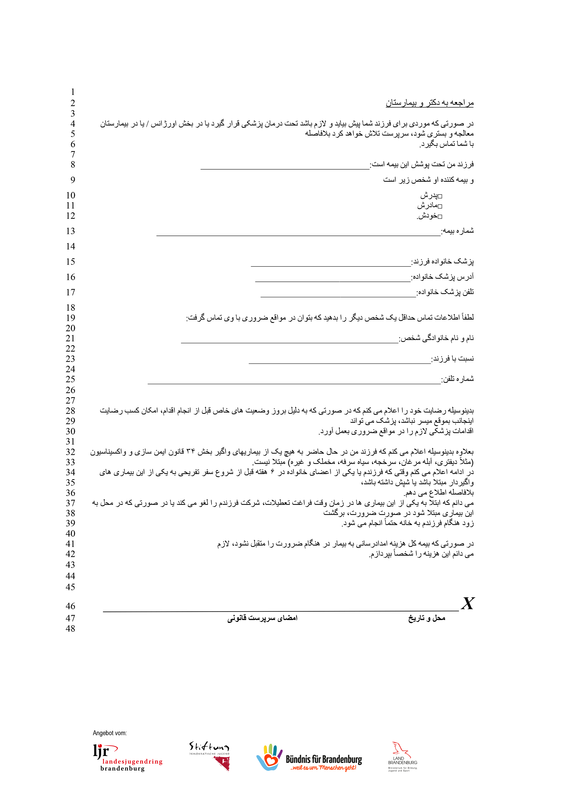

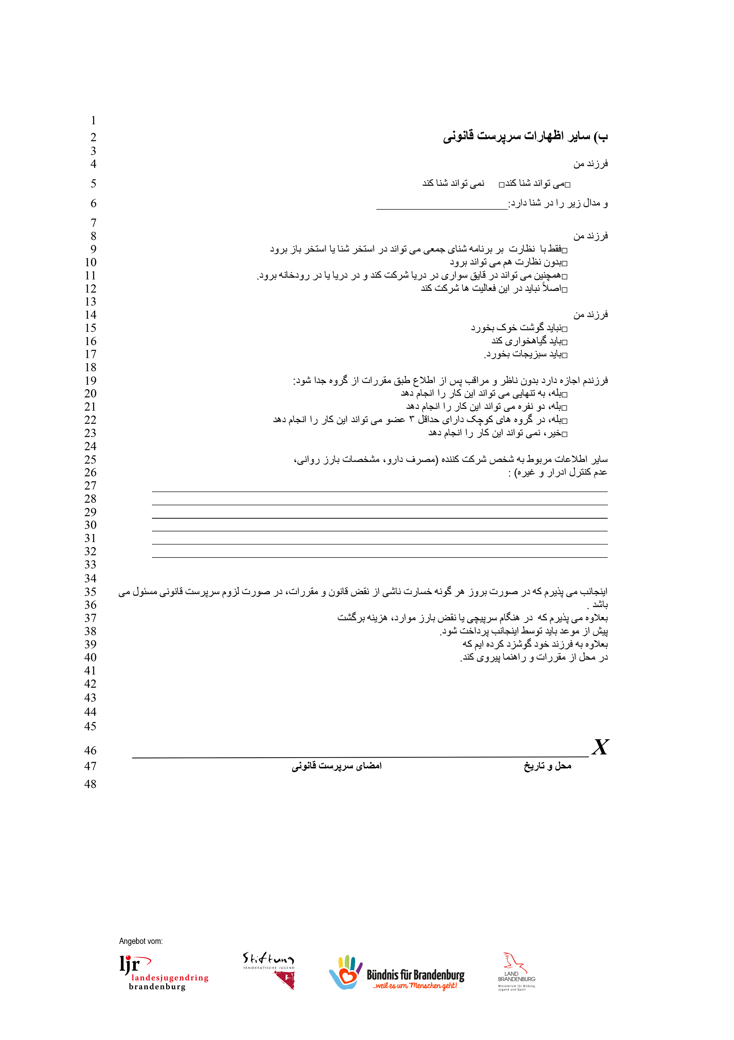

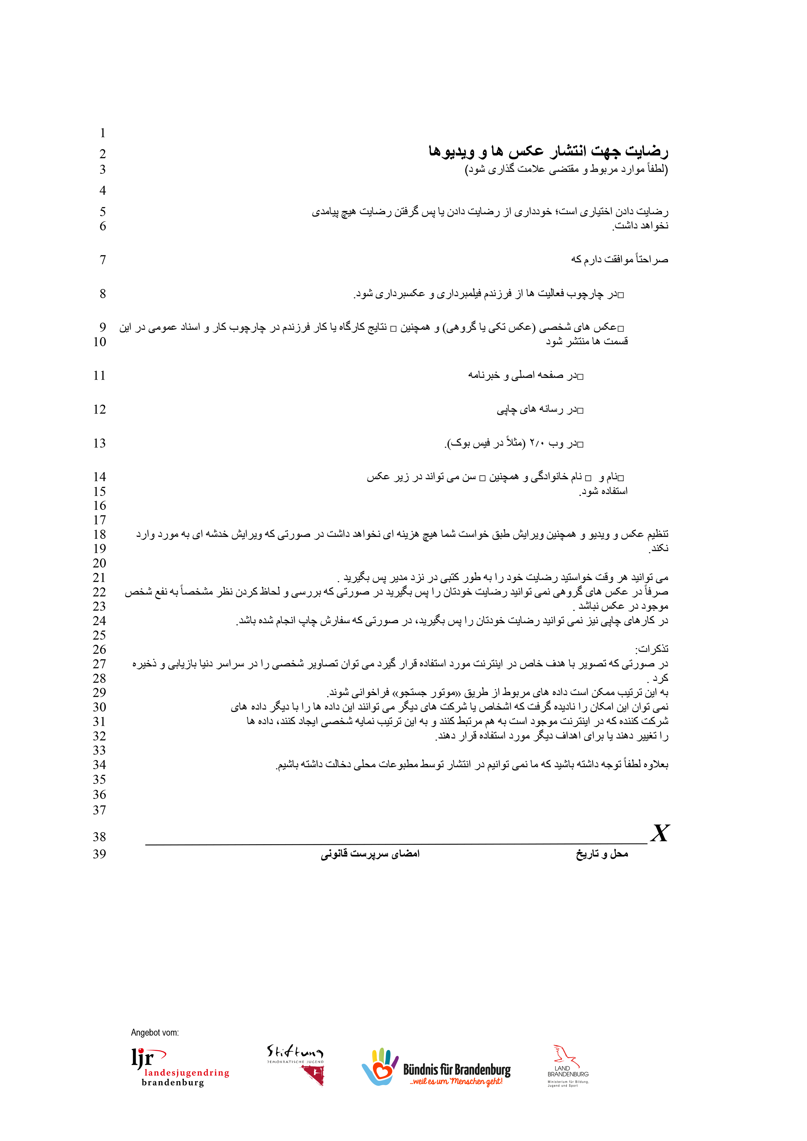

راهنمایی مربوط به حفاظت از اطلاعات در زمینه تولید و استفاده از عکسبرداری و/یا فیلمبرداری بر اساس ماده 13 از DSGVO
- نام و اطلاعات تماس افراد مسئول:
مسئول پردازش اطلاعات
نام سازمان:
مسئول پاسخگویی:
نشانی:
شماره تلفن:
ایمیل:

- هدف پردازش:
عکس ها و فیلم ها فقط در زمینه روابط عمومی سازمان مذکور در بالا مورد استفاده قرار می گیرند.
- اصول قانونی پردازش:
پردازش عکس ها و/یا فیلم ها (جمع آوری، نگهداری و انتقال به طرف(های) سوم (مذکور در ردیف 5)، بر اساس موافقت آشکار افراد دارای حق سرپرستی یا خود فرد مربوطه و بنابراین بر اساس ماده 6 بخش 1 حرف a از DSGVO انجام می شود. انتشار فایل های تصویری انتخاب شده در نشرهای چاپی نهاد مربوطه و نیز در وبسایت/حساب فیس بوک و سایر منابع، برای کار روابط عمومی نهاد مربوطه ضروری است و به این ترتیب به حفظ منافع قانونی شرکت کنندگان کمک می کند، ماده 6 بخش 1 حرف f از DSGVO.
- دسته های دریافت کنندگان اطلاعات شخصی:
عکس ها و/یا فیلم ها به طرف های سوم منتقل نمی شوند. برای اهداف روابط عمومی، آنها احتمالا در وبسایت سازمان مذکور در بالا قرار داده می شوند و نیز برای صفحات فیس بوک و سایر پایگاه های رسانه های اجتماعی موسسه مذکور در بالا به کار می روند.
- مدت نگهداری اطلاعات شخصی:
عکس ها و/یا فیلم ها، که برای اهداف روابط عمومی سازمان مذکور در بالا گرفته می شوند، برای مدت نامعین و در پیوند با اهداف نگهداری می شوند، مگر آنکه فرد مزبور رضایت خود را بازپس بگیرد.
- بازپس گیری رضایت:
موافقت با پردازش عکس ها و/یا فیلم ها را هر لحظه می توان برای آینده بازپس گرفت. قانونی بودن پردازش اطلاعات که بر اساس رضایت تا زمان لغو انجام شده است، تحت تاثیر لغو رضایت قرار نمی گیرد.
- حقوق فرد مشمول:
بر اساس مقررات اساسی حفاظت از اطلاعات، شما دارای حقوق زیر هستید:
- اگر اطلاعات شخصی شما پردازش شوند، شما حق دریافت اطلاع رسانی را درباره اطلاعات ذخیره شده درباره خود دارید. (ماده 15 از DSGVO)
- اگر اطلاعات شخصیِ نادرست مورد پردازش قرار گیرند، شما حق تصحیح را دارید (ماده 16 از DSGVO)
- اگر پیش نیازهای قانونی وجود داشته باشند، در این صورت می توانید حذف یا محدود شدن پردازش را درخواست کنید و نیز علیه پردازش اعتراض کنید (ماده 17، 18 و 21 از DSGVO)
- اگر با پردازش اطلاعات موافقت کرده اید یا قراردادی برای پردازش اطلاعات وجود دارد و پردازش اطلاعات از طریق فرایند خودکار انجام می شود، در صورت ضرورت، شما حق تصمیم گیری درباره قابلیت انتقال اطلاعات را دارید. (ماده 20 از DSGVO)
اگر مایل باشید از حقوق مذکور استفاده کنید، مسئول مربوطه کنترل می کند که آیا پیش نیازهای قانونی وجود دارند یا نه. همچنین یک حق اعتراض نزد مسئولان ایالتیِ حفاظت از اطلاعات ایالت براندنبورگ وجود دارد.

